Содружество свободных художников имени Ивана Крамского
В феврале 2002 года в Набережных Челнах было организовано Содружество свободных художников имени Ивана Крамского. Оно было создано по инициативе художников, не являющихся членами художественного фонда и не имеющих званий. Участники считают себя последователями знаменитого русского пейзажиста XIX века Ивана Крамского. Председатель содружества - Валерий Борисович Заболотников. В разные годы в состав Содружества свободных художников входили художники: Николай Кудрявцев, Павел Маренников, Александр Стрельников, Валентина Широких, Вячеслав Варнашов, Людмила Дорженковская, Любовь Егорычева, Ирек Массаров, Римма Рюхова, Валентин Самарцев, Надежда Сынкова, Оксана Чурочкина, Альбина Яман, Флида Мухутдинова, Рифкат Фазылов, Татьяна Киргэснер.
Участники содружества – люди разных возрастов и профессий, которых объединяет талант, умноженный на трудолюбие. Занятие изобразительным искусством для всех давно перестало быть просто любимым занятием, это потребность души. Они работают в разнообразных жанрах: живопись, графика, глиняная миниатюра, батик, коллаж, художественная фотография, прикладное творчество. За годы общения члены содружества стали не просто друзьями, а единомышленниками. Теперь их творчество известно не только в Набережных Челнах, но и в других городах, где на различных площадках с успехом проходят выставки. Содружеством на протяжении 15 лет было устроено более 200 выставок, множество мастер-классов, лекций, докладов для детей и взрослых.
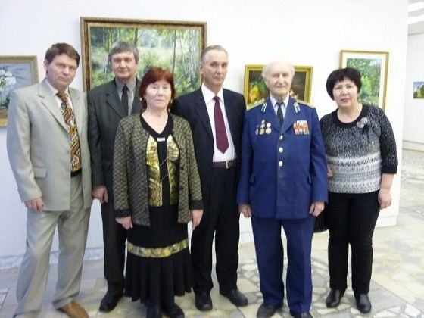
Открытие выставки Содружества свободных художников имени Ивана Крамского
Картинная галерея г. Набережные Челны

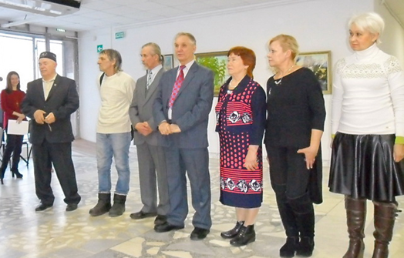

Галерея художников
«Содружества свободных художников имени Ивана Крамского»
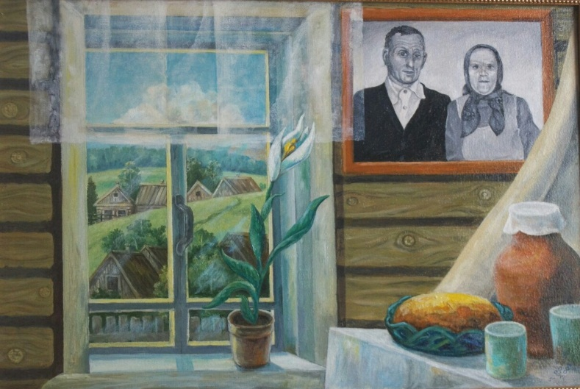

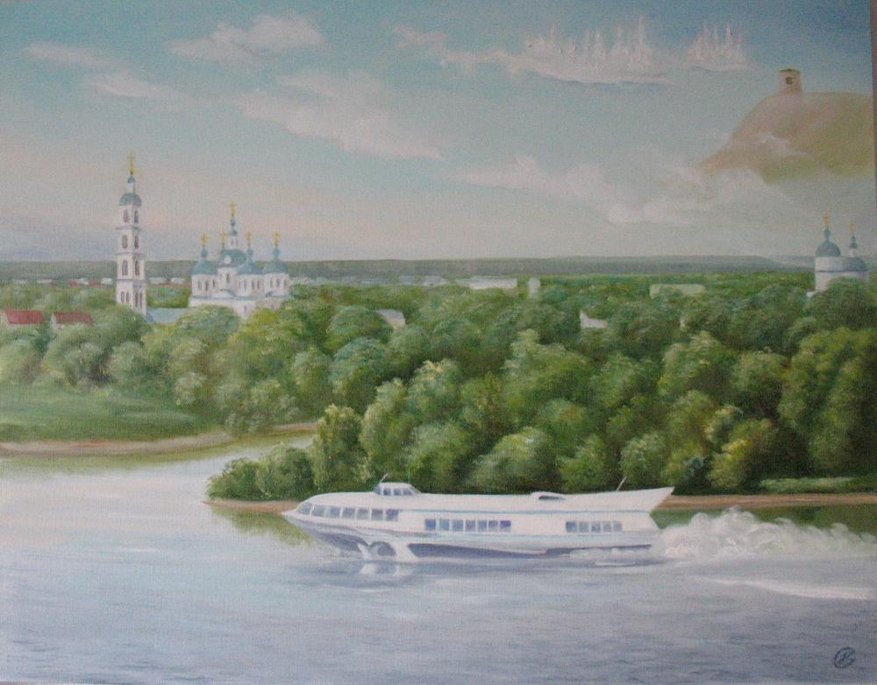
Валерий Заболотников «Родник жизни»

Николай Кудрявцев «Елабуга» Павел Маренников «Осенний блюз»
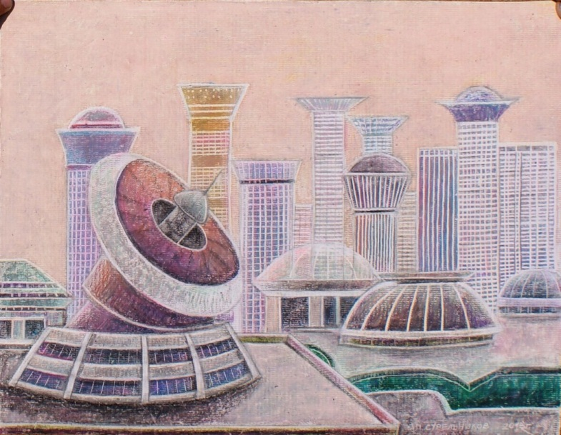

Надежда Сынкова «Семья фронтовика» Александр Стрельников «Будущее»

